LA SALMODIA

Los cristianos copiaron de los hebreos la costumbre de cantar salmos enteros.
Este canto se realizaba en forma casi recitada y alternada entre un solista y el coro o entre dos coros.
La estructura de la salmodia es silábica, es decir que a cada sílaba del texto corresponde un sonido de la melodía.
Este género tuvo gran acogida en Roma a partir del siglo V, cuando el pueblo entero intervenía en la interpretación.
«Desde los inicios de la Iglesia, los primeros cristianos adoptaron el salterio judío como propio.
Ellos vieron la figura de Cristo dibujada en muchos salmos: como descendiente del rey David, como el Mesías esperado, como el hombre que sufre llevando sobre sí los pecados de la humanidad, como el verdadero justo inocente perseguido, pero, sobre todo, como el Hijo amado de Dios.
Con expresiones de esperanza, confían en Dios por todos los dones recibidos, pero también por la angustia y desolación, los salmos entraron a formar parte de la oración Cristiana.
Los 150 salmos del salterio han sido considerados por los cristianos a través de los siglos como un compedio de oraciones y meditaciones que acompañan la fe del Cristiano.
De ahí que se pueda entender por qué las comunidades monásticas, que existen desde el tercer siglo, adoptaron el salterio como su libro de oraciones». (1)

NOTA: El presente artículo está tomado íntegramente de MARTINEZ SOQUES, FERNANDO. Método de canto gregoriano. Ed. Pedagógica, Barcelona, 1943. pags. 227-246
Se entiende por salmodia el canto de los salmos y cánticos de la Iglesia.
Versículos y hemistiquios: Los salmos se componen de versículos y cada versículo está compuesto de dos hemistiquios, separados entre sí por un asterisco (*). Si el primer hemistiquio tiene una extensión considerable, admite la flexa que se indica por una cruz (†).
Parátum cor ejus speráre in Dómino, † confirmátum est cor ejus * non commovébitur donec despíciat inimicos suos.
Díxit Dóminus Dómino meo: * sede a dextris meis.
Cada uno de los ocho modos tiene su fórmula especial que se repite en cada versículo. El salmo ha de cantarse en el mismo modo de la antífona que lo acompaña.
Una fórmula salmódica completa consta de:
- entonación (initium)
- tenor (dominante)
- cadencias:
  - flexa (en el primer hemistiquio),
  - mediante (al medio del versículo, mediatio) y
  - terminación (al final del mismo, terminatio).
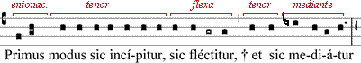
Entonación: Es el pequeño inciso del principio del salmo que une la antífona con el tenor o cuerda recitativa. Consta de dos, tres o cuatro notas, aisladas o formando neumas, correspondientes a dos o tres sílabas. La entonación sólo se canta en el primer versículo del salmo. En los demás versículos se comienza en el tenor.
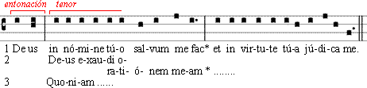
Sin embargo, en los cánticos Magnificat, Benedictus y Nunc dimittis, cada versículo se inicia con la entonación aunque para el versículo Quod parasti del Nunc dimittis, igual que los versículos Requiem aeternam y Et lux de dichos cánticos en el Oficio de difuntos, por ser demasiado breves, no se hace entonación.
Cuando se cantan varios salmos con una sola antífona, se dará la entonación al principio de cada uno de ellos, siempre que terminen con el Gloria Patri.
Entonación de los ocho modos:
Entonaciones de dos sílabas
1º y 6º modo
3er. modo
4º modo
7º modo
Peregrino
Entonaciones de tres sílabas
2º modo
5º modo
8º modo
El primer versículo del Magnificat tiene entonación especial en los modos 2º y 8º.
2º | 8º
Las fórmulas de la terminaciones: Las distintas entonaciones de las antífonas han dado lugar a las diversas cadencias finales de cada modo, a fin de facilitar la entonación de la antífona, al acabar el salmo.
La terminación de cada caso particular se indica de dos maneras:
a) colocando junto al número modal de la antífona una letra que indica la nota final de la terminación, a saber: A,a= la; B,b=Si; C,c=do; E,e=mi: F,f=fa; G,g=sol.
8c 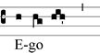
Se usan letras mayúsculas cuando la última nota de la terminación es a la vez la final del modo; de lo contrario se usan las minúsculas.
Cuando varias terminaciones tienen la misma final, las letras llevan, en su parte superior derecha, índices que las distinguen: g, g², g³, g⁴.
Ejemplos:
7c 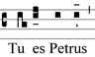
En este ejemplo el 7 indica el modo al que pertenece la antífona y la letra c la terminación propia en este caso particular. Además, por ser letra c en minúscula, nos dice que la nota final de la terminación es do, y distinta de la fundamental del modo séptimo.
1 D² 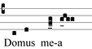
En este nuevo ejemplo se indica que pertenece al modo 1º y que la nota final de la terminación es re, la cual, a su vez, es fundamental de este modo. El número 2, colocado en la parte superior derecha, indica cuál de las terminaciones, acabadas enre, hace al caso.
b) Cuál sea la terminación propia, en cada caso, nos lo indican así mismo las vocales euouae —abreviaturas de saeculorum. Amen—, puestas al final de cada antífona con la melodía propia de la cadencia final.
He aquí la conclusión de la antífona Tu gloria en la indicación de la cadencia final de su salmo correspondiente:
8c 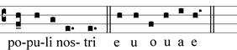
Clasificación de las cadencias por el acento: Pueden ser de un acento o de dos.
Cadencias de un acento son aquellas en cuya fórmula melódica se adapta el último acento principal o secundario.
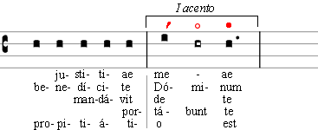
Cadencias de dos acentos son aquellas en cuya fórmula melódica se adaptan los dos últimos acentos principales o secundarios ().
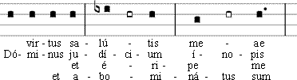
Tanto las mediantes como las terminaciones pueden ser de un acento o de dos. La flexa es siempre de un acento.
NOTA: El intervalo correspondiente a la flexa es de tono; sólo cuando la dominante o tenor se halla inmediatamente sobre el semitono, el intervalo es de tono y medio. Es decir, con dominante la o re, la flexa tiene intervalo de tono; y de tono y medio, con dominante do ofa.
Flexa de un tono
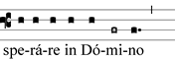
Flexa de tono y medio
Regla práctica para distinguir las cadencias de un acento y de dos acentos: La cadencia de un acento , que es la más corta tiene por fundamento la palabra llana, por ejemplo lege (' •); y consta necesariamente de dos notas esenciales: la primera acentuada — acento melódico— y la segunda átona.
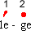
El acento puede ir precedido de una o más notas de preparación:
Sin notas de preparación |  | Modo 4 g
Con una nota de preparación |  | Modo 2 D
Con dos notas de preparación |  | Modo 8 G
Con tres notas de preparación |  | Modo 4 A
La primera nota de preparación es siempre inferior al tenor, menos la mediante —llamada solemne— del quinto modo, y la del modo pascual.
La cadencia de dos acentos tiene como fundamento la doble palabra llana, por ejemplo corde meo.
Comprende siempre cuatro notas esenciales: dos de ellas acentuadas, seguidas cada cual de una átona.
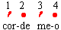
Toda cadencia de dos acentos necesita cuatro notas distintas del tenor, de las cuales la primera —acento melódico— sea superior al tenor. Esta cadencia nunca tiene notas de preparación.
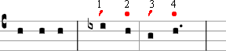
Regla para distinguir las dos clases de cadencias:
Son de dos acentos todas las cadencias de cuatro notas, cuya primera nota es superior al tenor.
Son de un acento:
Todas las cadencias de dos notas
Todas las cadencias más largas, cuya primera nota es inferior al tenor
Las palabras esdrújulas en las cadencias: Cuando las cadencias tienen palabras esdrújulas, se añade, para cada acento, una nota que corresponde, normalmente y salvo excepción, a la sílaba penúltima de esta clase de palabras. Esta sílaba está representada por las notas blancas de algunas figuras vistas anteriormente. La nota de esta sílaba penúltima de las palabras esdrújulas se halla por lo general, después del acento.
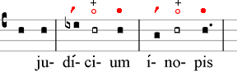
En las cadencias cuyo penúltimo lugar va ocupado por una clivis, la nota blanca —que precede a dicho neuma — corresponde a la sílaba acentuada y la clivis corresponde a la penúltima.
La nota añadida, en este último caso, recibe el nombre de nota anticipada de acento.
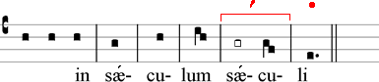
La sílaba penúltima de las palabras esdrújulas se canta al unísono con la siguiente.
Son excepciones de esta regla, y se ejecuta al unísono con la anterior, el acento último del 7º modo, y, en general, todo acento último que proceda por intervalo de semitono descendente.
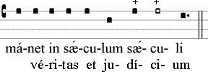
La nota anticipada del acento sigue la regla general.
Adaptación de los hemistiquios de pocas sílabas: Cuando el texto es demasiado corto y en las cadencias hay más notas que sílabas, ténganse presentes las siguientes reglas:
a) Mediante: se comienza en el tenor, agrupando, en la primera sílaba del texto, el número necesario de notas, para que la cadencia resulte después regular.

b) Terminación: Se empleará tan sólo el número de notas correspondiente al número de sílabas, haciendo coincidir siempre el acento del texto con el último acento melódico:
Modo de cantar las cadencias:
Cuando se pasa del tenor a las cadencias se debe moderar ligeramente el movimiento de manera que pueda considerarse que sobre el tenor se ha escrito recitando y sobre las cadencias cantando.
Este ligero cambio de movimiento, practicado con discreción, da a la salmodia un encanto especial, una variedad agradable. Procúrese poner relieve a los acentos, elevándolos con gracia y reforzando un poco la voz en las sílabas acentuadas. Hay que evitar a todo trance dar mayor intensidad a la última sílaba de las cadencias así como la precipitación de las sílabas anteriores.
NOTA: En muchos libros de canto, las sílabas correspondientes a los acentos de las cadencias, están escritas en letra negrillamientras que las sílabas de preparación están en letras itálicas o bastardilla.
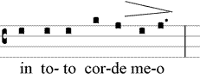
Las pausas de las cadencias: En el caso de la flexa, se debe dar el valor completo a la nota con punto (dos tiempos simples) y debe procurarse no hacer pausa. La pausa de la mediante deberá ser la de un tiempo simple como corresponde al valor de la línea divisoria mayor.
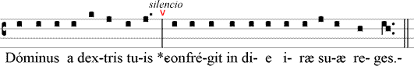
Tesitura: En el canto de los salmos del Oficio Divino, es conveniente que la dominante de todos los modos esté al mismo nivel melódico.
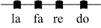
La elección de la tesitura o nivel melódico depende de los cantores.
El LA del diapasón es el grado melódico con frecuencia adaptado para la cuerda recitativa de los salmos.
En cuanto a la antífona, que acompaña el salmo, su nota dominante debe coincidir con la elegida para el tenor del salmo, y con relación a esta dominante se elige el tono. Esta operación se repetirá siempre que, acabado un salmo y repetida su antífona, se haya de comenzar una nueva antífona.
Ejemplo: Domínica ad Vésperas
7 c² 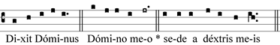
En este caso, si LA es la nota del recitativo del salmo, dada con el diapasón, en ella se cantará el RE dominante del séptimo modo al que pertenece la 1ª antífona de vísperas y, por tanto, su salmo correspondiente.
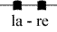
Del RE convenido se descenderá al SI —primera nota de la melodía— y, comenzada la antífona se entonará el salmo. Repetida la antífona, al concluir el salmo, se hará la misma operación para la antífona siguiente Magna ópera Dómini, considerando en este caso el LA del diapasón como DO —nota dominante del tercer modo, en el que está escrita dicha antífona—.
3b 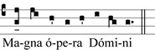
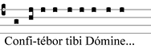

CUADRO GENERAL DE LOS SALMOS
Primer modo
D
D
D²
f
g
g²
g³
a
a²
a³
Segundo modo
D
Tercer modo
b
a
a²
g
g²
Cuarto modo
g
E
Cuarto modo, dominante RE
(Es el cuarto modo llamado “transportado”)
A
A²
Quinto modo
a
Sexto modo
F

Séptimo modo
a
b
c
c²
d
Octavo modo
G
c
G*
Tono “Peregrinus”
Primer versículo
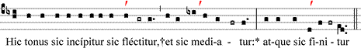
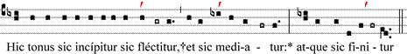
Para los otros versículos
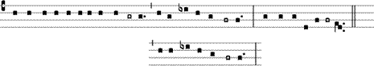
Tono “in diréctum”
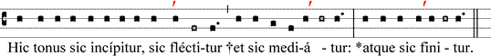

Mediantes solemnes o adornadas
Modos
1º y 6º
Modos
2º y 8º
Modo 3º
Modo 4º
Modo 5º
Modo 7º

Ejercicios: Los siguientes ejercicios consistirán en el canto de los salmos 111 y 112 en modos 3º y 4º respectivamente deDominica ad vesperas.
Indique en ellos la entonación, el tenor, la flexa, la mediante y la terminación.
Averigüe si las cadencias son de uno o de dos acentos, si tienen notas de preparación, etc.
Psalmus 111
2. Potens in terra erit semen éjus: * generatio rectórum benedicétur.
3. Glória et divitiæ ín dómo éjus: * et justitia éjus mánet in sæculum sæculi.
4. Exórtum est in ténebris lúmen rectis: * Miséricors, et miserátur, etjustus.
5. Jucundus homo qui miserétur et cómmodat, † dispónet sermónes suosin judício: * quia in ætérnum non commovébitur.
6. In memória aetérna érit justus: * ab auditióne mala non timébit.
7. Paratum cor éjus speráre in Dómino, † confirmátum est cor éjus: * non commovébitur donec despíciat inimícos suos.
8. Dispérsit, dédit paupéribus: † justítia éjus manet in sæculum sæculi: * cornu ejus exaltábitur en glória.
9. Glória Patri, et Fílio, * et Spirítui Sancto.
10. Sicut érat in princípio et nunc, et sémper, * et in sæcula sæculorumAmen.

Psalmus 112
2. Sit nómen Dómini benedíctum, * ex hoc nunc, et usque in sæculum.
3. A solis ortu usque ad occásum, * laudábile nomen Dómini.
4. Excélsus super omnes gentes Dóminus, * et super cælos glória ejus.
5. Quis sicut Dóminus Deus noster, qui in altis hábitat, * et humilia réspicit in caelo et in terra?
9. Glória Patri, et Fílio, * et Spirítui Sancto.
10. Sicut erat in princípio, et nunc, et semper, * et in sæcula sæculorum.Amen.
(1) The Monastery of Christ in the Desert http://www.christdesert.org/noframes/chant/psalms.html

